Milí rodičia,

Radi by sme využili túto príležitosť a informovali Vás o programe **Medzinárodná cena vojvodu z Edinburghu (The Duke of Edinburgh’s International Award)**, celosvetovo uznávanom ocenení, ktoré môže získať Vaše dieťa v našom gymnáziu.

Program **motivuje, vzdeláva a oceňuje mladých ľudí vo veku 14 - 24 rokov** v ich osobnostnom rozvoji. Účastníci programu si nastavia ciele v štyroch oblastiach – Rozvoj talentu, Šport, Dobrovoľníctvo a Dobrodružná expedícia – a snažia sa s pomocou dospelého mentora dosiahnuť stanovené ciele počas dlhšieho časového obdobia. Program má tri úrovne s rôznou minimálnou dobou trvania: Bronzovú (6 mesiacov), Striebornú (12 mesiacov) a Zlatú (18 mesiacov). V rámci Zlatej úrovne účastníci programu absolvujú navyše Rezidenčný projekt.

Touto cestou si Vaše deti môžu zlepšiť vzťah k učeniu, študijné výsledky, zlepšiť sústredenosť a cieľavedomosť, zvýšiť zodpovednosť, trpezlivosť a sebavedomie, objaviť nové zručnosti, záujmy a talenty a následne získať prestížny medzinárodný certifikát, ktorý im môže pomôcť pri prijímacích pohovoroch na zahraničné univerzity či nájsť budúceho zamestnávateľa.

Program funguje celosvetovo od roku 1956 a počas tejto doby sa do neho zapojili milióny mladých ľudí z viac ako 140 krajín sveta. Slovenská Národná kancelária získala akreditovanú licenciu 30. marca 2016 a od apríla pracujeme na rozšírení programu do ďalších krajov Slovenska.

Viac informácií, vrátane zoznamu organizácií, nájdete na www.dofe.sk a www.intaward.org.

Budeme radi ak umožníte Vášmu dieťaťu, v prípade jeho záujmu, účasť v programe. Podrobné informácie môžete získať od koordinátora programu PhDr. Jany Oujezdskej.

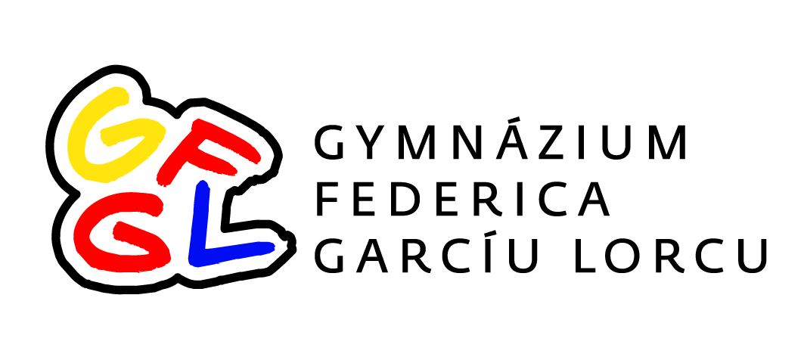

S úctou

Jana Oujezdská

koordinátorka v Gymnáziu F.G. Lorcu